Школьное
лесничество «Родник»
МБОУ «СОШ №102»
Центрального района
городского округа г. Воронеж
Номинация «Практическая и природоохранная деятельность»

Наш добрый лес

Автор Бобкова Ульяна, 7 класс
МБОУ «СОШ № 102»

Руководитель учитель биологии
Шацких Марина Алексеевна

Воронеж, 2018
Оглавление
- Введение …………………………………………………………………. 3

- Этапы и механизмы реализации проекта……………………...…..….. 6

- Результаты реализации проекта…………………………………..…… 9

- Практическая значимость…………………………………………….....13

- Литература………………………………………………………….……14

- Приложение.

- Введение. Цель и задачи проекта.
Проблема сохранения лесов является актуальной, так как Воронежская область относится к лесодефицитным районам. Леса приурочены к долинам рек и занимают в настоящее время чуть больше 8% территории области. В Воронежской области произрастают хвойные, смешанные и лиственные леса.
На территории, которую занимает Воронежская область, дубравы и луговые степи существуют уже очень давно. Об этом свидетельствуют обширные площади занятые серыми лесными почвами и черноземами.
История развития дубравной флоры Русской лесостепи в плейстоцене и голоцене была очень сложна.
Во время ледникового периода в средних широтах была распространена сибирская горно-степная, лесная и лугово-лесная холодостойкая флора. Она включала такие растения, как прострел раскрытый, береза повислая, клевер предволжский, коротконожка перистая, купена лекарственная, костяника, любка двулистная, гравилат алеппский, смолевка поникшая, фиалка опушенная, чемерица Лобеля и чемерица черная, лилия саранка, володушка.
В течение голоцена формировались лесостепные ландшафты с заменой флоры на более теплолюбивую, характерную для европейских степей. Бореальные березовые, осиновые и частично сосновые леса заменялись дубравами с комплексом растений европейских теневых широколиственных лесов и дубравами с более засухоустойчивой и светолюбивой флорой, распространившейся из Причерноморья и Кавказа.
С 17 века началось активное преобразование Черноземья человеком. Площади лесов стали сокращаться, активизировались эрозионные процессы. Разрасталась сеть оврагов, в районах с легкими грунтами усилилась ветровая эрозия.
При Петре I стали осваиваться крупные лесные массивы области для строительства флота. Был проведен учет лесных ресурсов, пригодных для строительства кораблей и организовано их использование. В дальнейшем, на протяжении 18 и 19 веков площади леса значительно сократились. Лесистость территории уменьшилась в 2 раза.
В 20 веке леса продолжали вырубать. Особенно много потерь понесли воронежские леса в годы Первой мировой и Гражданской войны. Много лесов было вырублено и во время Великой Отечественной войны. К 1947 году лесистость Воронежской области составила 6%. Однако благодаря лесокультурным работам, выполненным на обширных площадях, в 60-е годы Воронежская область имела лесистость 8, 4%.
Основные массивы Воронежских лесов находятся в речных долинах. Однако большая часть лесов на террасах вырублена. Лесистость долины Дона невысока. Несколько лучше сохранились леса на террасах Воронежа (Усманский бор), Хопра (Хоперский заповедник, Теллермановский массив, Новохоперский лесхоз), Битюга (Хреновский бор).
Дубовые леса широко распространены по эрозионно-балочной сети. Такой лес называется байрачным и имеет огромное водоохранное и противоэрозионное значение. К сожалению, ведение хозяйства и охрана в этих лесах неудовлетворительны.
По районам Воронежской области леса распределены неравномерно. Четверть территории области имеет лесистость более 10%. Это благоприятное значение для устойчивости ландшафтов. Около половины области обладает показателем колеблющемся от 5 до 10%. И, наконец, остальная территория имеет лесистость от 4,9 до 1%, что очень неблагоприятно с экологической и хозяйственной точек зрения. В настоящее время данная ситуация не имеет тенденции к изменению.
По составу лесообразующих пород в лесах Воронежской области преобладает дуб (54%), за ним следует сосна, береза, осина и черная ольха.
Производительность лесов довольно высока – близка ко 2 классу бонитета. (Бонитет леса – характеристика его доброкачественности. Она определяет скорость роста деревьев и продуктивность насаждений. Зависит бонитет от среднего возраста и средней высоты древостоя. Чем выше класс бонитета, тем выше ценность насаждений. Насаждения 2 класса и выше – высокобонитетные, 3 и 4 класса – среднебонитетными, 5 класса – низкобонитетными и непродуктивными).
Средний возраст деревьев составляет около 30 лет. Средняя полнота близка к 0,7. Этот коэффициент показывает, что продуктивность лесов можно повысить при более грамотном ведении лесного хозяйства. Требуется разработать новые правила несплошных рубок с учетом возраста древостоя. Такая практика позволит решить проблему естественного возобновления главных пород.
Большая часть лесов Воронежской области имеет защитное значение. Это позволило отнести крупные лесные массивы к зеленым зонам городов и поселков. Под охраной находятся водоохранные полосы вдоль рек, овражно-балочные леса, полезащитные полосы, насаждения вдоль автомобильных и железных дорог, леса заповедников. Эти леса отнесены к 1 группе в соответствии с их особым значением, их лесопромышленное использование запрещено.
Воронежская область относится к числу лесодефицитных, о чём свидетельствует средняя лесистость по лесопокрытой площади, равная 8,4 %. Площадь лесов лесного фонда области составляет 495,2 тыс.га, среди которых около 24% (118,5 тыс. га) занимают хвойные насаждения. Для лесов области характерна яркая выраженность трёх основных функций – лесосырьевой, средообразующей и социальной.
К лесным ресурсам относятся запасы древесных и не древесных продуктов, которые можно получить на землях лесного фонда. Наряду с заготовкой древесины для удовлетворения потребностей народного хозяйства и населения используются побочные лесные пользования, предусмотренные Лесным кодексом Российской Федерации: сенокошение, пастьба скота, размещение ульёв и пасек, заготовка и сбор дикорастущих плодов, орехов, грибов, ягод, лекарственных растений. Из других видов следует отметить пользования лесом в культурно-оздоровительных, научно-исследовательских целях и для нужд охотничьего хозяйства. [2]
Одним из важнейших мероприятий по улучшению экологического состояния, сохранению средообразующих функций и улучшению эстетических качеств и иных полезных свойств лесных насаждений является защита леса от пожаров, вредителей и болезней.
Рядом со школой оказались два памятника природы регионального значения «Ботанический сад ВГУ им. Козо-Полянского» и «Лесопарковый участок НИИЛГиС». Проведя оценку экологического состояния территорий памятников, выяснили, что наибольшее антропогенное воздействие испытывает «Лесопарковый участок НИИЛГиС», поэтому было принято решение взять этот памятник природы под свою охрану.
Дендрарий НИИЛГиС территориально расположен практически в центре Воронежа на площади 96 га и является памятником природы. На сегодняшний день лесной массив стал излюбленным местом для отдыха жителей, в результате чего отмечается сильное загрязнение отходами, множество кострищ.
Сохранению памятников природы и посвящен наш проект.
Цель нашего проекта: помощь в сохранение памятников природы, расположенных в микрорайоне школы и в восстановлении пригородных лесов.
Задачи:
- Провести работу с населением и школьниками, с целью пропаганды экологических знаний, формированию бережного отношения к лесным ресурсам и ООПТ.
- Изучить экологическое состояние леса на территории памятников природы.
- Заложить древесный питомник на территории школы.
- Привлечь общественные организации к участию в проекте.
- Привлечь внимание общественности, органов власти, руководителей различных структур к экологическим проблемам ООПТ и пригородных лесов.
- Провести комплекс экологических мероприятий на территории ООПТ.

Методы и приемы работы: для выполнения поставленных целей и задач были использованы следующие методы и приемы работы: анализ литературы, наблюдение, контрольный обход исследуемой территории, организация занятий с обучающимися начальных классов школы и дошкольниками, изготовление листовок, анкетирование населения, организация и проведение экологических акций..

Мы, члены школьного лесничества «Родник», занимающиеся изучением, охраной и восстановлением леса, озабочены современным состоянием лесного массива, окружающего город Воронеж. Проведенные нами наблюдения, исследования, социологические опросы показали, что отношение людей к лесу стало обывательским и потребительским. Это привело к серьезным нарушениям в жизни лесного сообщества: снижение экологических, средообразующих, санитарно-гигиенических и других функций леса; размножение вредителей лесных культур, болезней; уничтожение лесов огнем; чрезмерное уплотнение почв; изменение напочвенного покрова; захламление леса бытовым мусором.
Необходимо каждому жителю города бережно относиться к лесному массиву, заботиться о его состоянии, беречь его от пожаров.

2.Этапы и механизмы реализации проекта.
Этапы работы над проектом:
- Сбор и анализ информации.
  - делимся на группы;
  - изучаем законодательную базу;
  - изучаем средства массовой информации, научно-популярную литературу;
  - проводим экскурсии и экологические исследования;
- Разработка собственного плана действий.
  - каждая группа предлагает план действий своего направления;
  - составляем общий план действий, распределяем ответственных.
- Реализация плана действий.
  - обращение в Центр экологической политики, в НИИЛГиС
  - проведение экологических акций;
  - природоохранная деятельность;
  - закладка школьного питомника;
  - работа в школьном древесном питомнике.
Для реализации проекта были организованы различные группы: Ученые, Редколегия, Социологи, Связи с общественностью, Пропагандисты. Каждая группа имела свой план действий. ( таблица 1 )
Таблица 1.
Программа действий творческих групп и ожидаемые результаты.

Название группы | Основные направления деятельности | Ожидаемые результаты.
Учёные | Мониторинг за состоянием окружающей среды.  Участие в экологических конкурсах, олимпиадах, конференциях. | Повышение интереса учащихся к экологическим проблемам региона, формирование экологической культуры, умение работать с научно-популярной литературой, реализация творческих способностей учащихся.
Редколлегия. | Провести конкурсы плакатов, рисунков, фотографий, сочинений и др. творческих работ.  Составить и оформить листовки и буклеты экологического содержания.  Экологические компьютерные презентации. | Развитие творческих способностей учащихся, пропаганда экологических знаний.
Социологи | Составить анкеты для социологических опросов.  Провести опросы населения по различным экологическим вопросам.  Построить диаграммы по результатам опроса. | Выяснить отношение общественности к различным экологическим проблемам.
Связи с общественностью. | Изучить законодательную базу проекта. Организовать встречи учащихся с работниками Управления по экологии Воронежской области.  Совместная работа с общественными организациями (Общественная палата Воронежской области, «Центр экологической политики»). Встречи со школьниками других школ. | Повышение экологической культуры у школьников различных учебных заведений. Экологическое просвещение учащихся.
Пропагандисты. | Распространение экологической литературы, листовок, буклетов.  Выступление школьной агитбригады, спектакли экологического театра.  Организация и проведение экологических акций. | Экологическое просвещение школьников. Формирование экологической культуры среди населения. Вовлечение школьников в социально значимую природоохранную деятельность.
Этапы и механизмы реализации проекта
Для реализации проекта были определены три основных направления: научно-исследовательская работа, эколого-просветительская работа и природоохранная деятельность.
При выполнении проекта использовались несложные, но эффективные методы и приемы работы, позволяющие получить точную информацию и провести просветительскую и природоохранную работу:
- анализ литературы;
- наблюдение;
- контрольный обход исследуемой территории;
- организация выступлений перед учащимися;
- изготовление листовок, открыток;
- публикация статей;
- сравнительный анализ данных;
- анкетирование населения.
Проект включает в себя три этапа:
Подготовительный этап. Организационная работа (создание инициативной группы, утверждение ответственных, разработка механизмов координации проекта, создание ресурсной мобилизации, информирование общественности о реализации проекта через родительские собрания, классные часы, подписание договора о сотрудничестве с общественными организациями, сбор и анализ информации, составление сметы расходов). Обучающая работа (научно-исследовательская работа по изучению состояния пригородных лесов, семинары, мастер-классы, научно-практические конференции, экскурсии и т.д.). Агитационная работа (выпуск и распространение среди учащихся, их родителей, педагогов, жителей Воронежа листовок с призывом принять активное участие в реализации проекта, выступления на родительских собраниях, классных часах).
Основной этап. Организация и проведение мероприятий по привлечению общественности (праздников, акций, выступлений, игр и др.). Организация практической деятельности по устранению выявленных проблем леса (посадка и уход за лесными культурами, заготовка лесосеменного сырья, изготовление и развешивание скворечников, синичников, дуплянок, уборка мусора и др.). Профилактическая деятельность (изготовление и развешивание аншлагов, распространение листовок о правилах поведения в лесу ).
Заключительный этап. Подведение итогов в форме торжественной линейки, награждение участников проекта: учащихся школы, их родителей, жителей города. Разработка дальнейших мероприятий по защите леса (назначение ответственных за состоянием площадок для отдыха туристов, созданных насаждений).

3 .Результаты реализации проекта

Рядом со школой расположены два памятника природы регионального значения «Ботанический сад ВГУ им. Козо-Полянского» и «Лесопарковый участок НИИЛГС». Именно этим двум ООПТ мы и помогаем.
Природоохранная деятельность
1.Экологическая акция «Покормите птиц зимой». Изготовили съедобные кормушки для птиц и развесили в рекреационной зоне памятника природы «Лесопарковый участок НИИЛГиС». Кормушки развешиваем ежемесячно с ноября по март. (фото 1,2)
2. Областная экологическая акция «Скворушка». На территории памятника природы «Ботанический сад ВГУ им. Козо-Полянского» совместно с Департаментом природных ресурсов и экологии Воронежской области мы развесили 30 гнездовий для птиц. (фото 20)
3. 15 сентября – Всемирный день чистоты «Сделаем!». «Сделаем!» - это акция, которая сейчас проводится по всему миру. Цель акции в этом году - не только очистить от мусора леса, парки и прибрежные зоны, но и донести до россиян серьезность проблемы. Старшеклассники нашей школы не могли остаться равнодушными к мусорной проблеме и отправились на территорию памятника природы «Лесопарковый участок НИИЛГС», где провели уборку. Собрали 9 мешков пластиковых бутылок, 10 мешков стекла и 23 мешка разного мусора. Стекло и пластик пойдут не переработку. (фото 3)
4. Перед осенними каникулами обучающиеся заложили на территории школы древесный питомник, где будут выращивать деревья для озеленения города и восстановления лесов. А весной рядом с питомником появится школьный сад. В питомники посадили дуб черешчатый из разных биоценозов нашей местности (Шиловский лес и Нагорная дубрава), а также желуди, привезенные из Ботанического сада МГУ и из города Санкт-Петербург. Таким образом, мы не только вырастим дубы, но и проведем небольшое исследование по приживаемости и всхожести желудей. Для озеленения улиц города мы посадили дуб красный, желуди которого привезли из Москвы. (фото 4)
5. 17 мая в рамках Всероссийской акции «Зелёная Весна» и областной экологической акции «Цвети Земля!» обучающиеся благоустраивали пришкольную территорию. Ребята высадили перед школой аллею из туи (50 штук). Деревья приобрели на деньги, которые заработали сами, сдав макулатуру. (фото 13)

Эколого-просветительская деятельность.
1.Сочинили и поставили экологическую сказку «Девочка и река». Заняли 3 место в конкурсе экологических сказок. Сказку показали для ребят начальной школы -750 человек и воспитанников детского сада № 199 (30 человек). (фото 7, 14)
2.Экскурсии для обучающихся по памятникам природы города Воронежа. (разработали и провели) Количество экскурсий - 5, количество участников – 150 человек. (фото 22)
3. Игра «Заповедный лес».
21 марта для обучающихся 6 классов прошла игра «Заповедный лес», посвященная Всемирному дню Леса. Организовали игру обучающиеся 8 классов, которые являются участниками Школьного лесничества. Игра прошла интересно и познавательно. На празднике выступил член молодежного правительства Воронежской области, координатор проекта «Здоровый лес» Дмитрий Коротков, который рассказал ребятам об экологических и социальных проектах, реализуемых в Воронежской области. Все участники мероприятия приняли решение поучаствовать в экологической акции «Час Земли». В игре приняли участие обучающиеся 6 классов в количестве 120 человек. (фото 15)
4. Областная акция «Первоцвет».
23 апреля обучающиеся приняли участие в Областной экологической акции «Первоцвет». Акция направлена на защиту первых весенних цветов, растущих в наших лесах. Ребята изготовили открытки с изображением первоцветов и стихами о защите этих вестников весны. Свои открытки они раздали прохожим в микрорайоне школы. Листовки, предоставленные Департаментом природных ресурсов и экологии Воронежской области, школьники расклеили на рекламных щитах у подъездов, а также в зеленой зоне памятника природы «Лесопарковый участок «НИИЛГС». Познакомились с представителями первоцветов, которые растут в наших дубравах. Участники акции – 20 человек. Изготовили 100 открыток, которые раздали прохожим. Расклеили 30 листовок о сохранении первоцветов. (фото 10)
5. Экологическая акция «Нет лесным пожарам».
25 мая активисты школьного лесничества «Родник» провели экологическую акцию «Нет весенним палам!» и «Нет лесным пожарам!». Цель данной акции – пропаганда предотвращения сжигания сухой растительности, воспитание бережного отношения к природе родного края. На рекламных щитах домов в микрорайоне школы ребята расклеили листовки, которые нам предоставила общественная экологическая организация «Гринпис». Детям раздавали флажки, сделанные своими руками. В лесу развесили плакаты, которые нарисовала ученица 6-В класса Исаева Анастасия. Сделали и раздали детям и взрослым 30 флажков. Расклеили 50 листовок. На территории ООПТ развесили 10 плакатов около мест отдыха горожан. (фото 8)
6. Всероссийский флешмоб «ЭкоМарш».
Обучающиеся нашей школы приняли активное участие во Всероссийском флешмобе "ЭкоМарш", который проводился с целью повышения уровня информированности населения об экологических проблемах особо охраняемых природных территорий.
После танцевального флешмоба ребята раздали жителям микрорайона флажки и шарики с символикой Воронежского государственного биосферного заповедника и листовки о памятниках природы нашего города. Раздали 25 флажков и 25 шаров, 50 листовок. В мероприятии приняли участие 31 человек. (фото 6)
7. Обучающиеся 5-7 классов нашей школы, занимающиеся в школьном лесничестве «Родник» и в кружке «Юные исследователи природы» побывали в гостях в научно-исследовательском институте лесной генетики, селекции и биотехнологии. Сотрудники института провели для ребят интересную экскурсию на территории Лесопаркового участка. Школьники познакомились с многообразием хвойных деревьев и кустарников, произрастающих на территории участка, узнали интересные истории и легенды о различных деревьях, изучили температуру поверхности коры деревьев разных видов. (фото 9)
8. 17 декабря обучающиеся 8-х классов вместе с учителями биологии и географии посетили памятник природы «Областную станцию юных натуралистов». Ребята совершили увлекательное путешествие в мир живой природы: посетили теплицу и оранжерею, познакомились с обитателями живого уголка, попробовали себя в роли исследователей окружающей среды, узнали много нового о бионике и биотехнологии. Все получили массу впечатлений от мира природы и общения с увлеченными людьми. (фото 19)
9. Для обучающихся 11 класса урок биологии прошел в НИИЛГИС. Ребята изучали новые методы селекции не за партами в кабинете биологии, а в научных лабораториях научно-исследовательского института, где они узнали о клонировании растений, ДНК-паспортах деревьев, увидели новейшие приборы, познакомились с основами биотехнологии. Урок для ребят провела председатель Совета молодых ученых ВНИИ лесной генетики, селекции и биотехнологии Шабанова Екатерина. (фото 21)
10. 24 декабря обучающиеся 7-В класса приняли участие в Областной природоохранной акции «Операция ЕЛЬ», которая направлена на защиту хвойных насаждений в преддверии Новогодних праздников. Ребята изготовили буклеты о важности хвойных деревьев и сувенирные ёлочки, которые раздали жителям города. А сами украсили в своем кабинете креативную ёлку из детских вешалок. (фото 16,17)
11. 25 декабря обучающиеся 5-Б и 7-В приняли участие в экологическом мероприятии «Экологический образ жизни 2018», которое было организовано ВРОО «Центр экологической политики». Наши ученики показали для участников мероприятия небольшую экологическую сказку «Колобок» и раздали сувенирные ёлочки и листовки в рамках экологической акции «Операция «Ель»». За активное участие в экологических акциях и мероприятиях, проводимых ВРОО «Центр экологической политики» благодарственными письмами были награждены: Бобкова Александра (11-А), Бобкова Ульяна (7-В), Арутюнян Нелли (9-В) и Загородных Евгения (9-В). (фото 18).
Исследовательская деятельность
1.Общественный экологический мониторинг
Активисты лесничества «Родник» начали участие во Всероссийском проекте «Общественный экологический мониторинг силами обучающихся». В рамках проекта ребята изучили экологическое состояние Воронежского водохранилища, озера Круглое, а также дубравы, в микрорайоне школы. Полученные данные будут переданы в региональный центр Общественного экологического мониторинга. (фото 7)
2.Изучаем памятник природы «Лесопарковый участок НИИЛГС».
29 октября обучающиеся 5 и 7 классов вместе с учителем биологии Шацких М.А. и учителем географии Александровой Л.Н. отправились на территорию памятника природы «Лесопарковый участок НИИЛГС». В рамках экологического марафона «Юные экологи – родному Воронежу!» команда нашей школы взяла шефство над этим памятником природы. Ребята знакомились с географическими особенностями местности и изучали видовой состав растений. Проводили измерения влажности, освещенности, температуры и других показателей погоды, строили план местности. Увидели фенологические изменения в живой природе. (фото 11)
3.Провели паспортизацию памятников природы.
Исследовательские работы представляли на Всероссийской конференции «Вода источник жизни на Земле» и Международном «Биос-форуме» в Санкт-Петербурге, где заняли призовые места.

Наши партнёры в реализации проекта.
- Региональное отделение «Центр экологической политики» - провели экоуроки.
- Общественная организация «Гринпис» - обеспечила нас необходимой литературой по восстановлению леса, предоставила нам листовки для распространения.
- Департамент природных ресурсов и экологии Воронежской области – предоставил листовки к акции «Первоцвет» и скворечники для акции «Скворушка».
- НИИЛГиС – договор о совместной деятельности в рамках сохранения ООПТ «Лесопарковый участок НИИЛГиС».

Мой личный вклад в реализацию проекта:
1.Принимала участие в изучении видового состава растений Лесопаркового участка, проводила оценку антропогенной нагрузки на участок.
2.Принимала участие в организации и проведении эколого-просветительских мероприятий (экологическая сказка, акции «Нет лесным пожарам», «Первоцвет»)
3.Делала и развешивала съедобные кормушки для птиц.
4. Участвовала в акции «Чистый лес».
5. Принимала участие в закладке школьного древесного питомника.
- Практическая значимость. Заключение. Выводы и предложения.
В результате работы над проектом можно сделать следующие выводы:
1.В рамках работы над проектом была проведена большая эколого-просветительская работа со школьниками и жителями микрорайона с целью повышения экологической грамотности и сохранению лесов и ООПТ.
2. С помощью визуальных наблюдений, биоиндикации и цифровой лаборатории оценили экологическое состояние лесной экосистемы.
3. Организовали работу в древесном питомнике на территории школы, где высади около 200 дубов.
4. Природоохранная деятельность способствовала улучшению экологической обстановки на территории Ботанического сада ВГУ и Лесопаркового участка НИИЛГиС.

Реализация проекта даёт:
Для школьников
- удовлетворение психологических потребностей в понимании учащимися добровольного гражданского участия в решении актуальных вопросов на уровне родного края;
- получение нового социального и практического опыта и умений;
- повышение уровня знаний об окружающей среде;
- полезный и интересный досуг.
Для школы
- организация внеурочной деятельности учащихся;
- развитие системы экологического образования и воспитания в школе.
Для окружающей среды
- реальное улучшение экологической обстановки путём практических действий;
- снижение давления на местную окружающую среду со стороны части горожан, благодаря повышению их экологической компетентности и экологической культуры.

Предложения:
- Обеспечить совместное наблюдение с местными властями за дальнейшим экологическим состоянием городских лесов и родников, находящихся в лесных массивах.
- Продолжать вести пропаганду экологических знаний среди жителей города с целью формирования экологической культуры, принципов экологической этики и морали.
- Периодически с помощью общественных организаций и средств массовой информации проводить пропаганду по соблюдению порядка и чистоты в пригородных лесах, вокруг родников, сохранению зеленых насаждений.

Условия успеха.
Мы надеемся, что проделанная работа изменит психологию людей, и каждый человек осознает себя не потребителем природы, а ее сотворцом.
Эколого-просветительская работа проводилась путем распространения информации о различных экологических проблемах, о состоянии и значении зелёных насаждений в городе, мерах по защите, охране и восстановлению лесов Воронежской области.
По результатам анкетирования стало видно, что многих горожан волнуют экологические проблемы и охрана лесов, многие готовы помочь в уборке мусора в пригородных лесах, в благоустройстве мест отдыха.
Никто, кроме нас самих, не поможет природе, не протянет ей руку помощи. И в этом – важный нравственный урок проекта.
Реализация проекта позволила объединить усилия государственных структур, детского объединения, общественных организаций и отдельных граждан. Цели и задачи у всех едины.

Литература.
- Доклад о государственном надзоре и контроле за использованием природных ресурсов и состоянием окружающей среды Воронежской области в 2017 году – Воронеж: ВГУ, 2018.
- Природа и ландшафты Подворонежья – Воронеж: ВГУ, 1983
- Кузнецов В. Н. Справочные и дополнительные материалы к урокам экологии. – М.: Дрофа, 2002.
- Зверев А.Т. Экология. Практикум. 7 – 9 кл. Учебное пособие для общеобразовательных учреждений – М.: Издательство Оникс, 2006.
- Возродим наш лес. Информационный бюллетень Гринпис России,
№ 2 2006, №8 2010.
- Атлас. Экология для школьников. 2001.
- Наталия Сальникова Ангарские ученые выявили, что лесные пожары пагубно сказываются на здоровье людей (рус.). Иркутская ГТРК (17 февраля 2010). Проверено 5 мая 2010.
- Evidence growing of air pollution’s link to heart disease, death // American Heart Association. May 10, 2010

ПРИЛОЖЕНИЕ
Таблица 2.

Влияние разных факторов человеческой деятельности на лесное сообщество.

Факторы антропогенного влияния | Какое влияние оказывает? | Необходимые меры для усиления биоценоза
Сбор растений | Не дает возможности образоваться семенам, снижает биоразнообразие | Пропаганда экологических знаний, формирование экологической культуры.
Неконтролируемое разведение костров | Возникновение лесных пожаров | Разжигать костер надо не под пологом леса, а только на прогалине или поляне, подальше от стволов деревьев.
Вытаптывание | При этом уплотняется и иссушается почва, нарушается ее структура, снижается воздухо- и влагопроницаемость и емкость. | Создать постоянную сеть тропинок, оборудовать специальные места для отдыха. Отвести постоянные участки для разведения костров. Эти участки надо снабдить специальными указателями.
Выбрасывание бытовых отходов и помойки | Загрязнение окружающей территории, нарушение эстетического восприятия территории. | Развитие законодательной базы, формирование экологической культуры, организация мест для сбора мусора.
Вырубка деревьев | Увеличение концентрации углекислого газа | Пропаганда экологических знаний, формирование экологической культуры.
Порча коры деревьев | Когда нарушаются естественные защитные покровы дерева и обнажаются живые ткани, появляется возможность для внедрения разнообразных грибов-паразитов. | Необходимо заботится о «здоровье» леса, беречь деревья от повреждений. Экологическое воспитание.
Шум и фактор беспокойства | Птицы и звери покидают свои убежища, что может привести к гибели потомства. | Формирование экологической культуры.
Сооружение гнездовий для птиц | Привлечение птиц в леса и парки | Организация экологических акций
Сооружение кормушек и подкармливание птиц в суровое время года | Сохранение видового состава птиц, их выживание в суровое время года | Организация экологических акций.
Въезд в лес на транспорте | Уплотнение почвы | Запрет въезда в леса

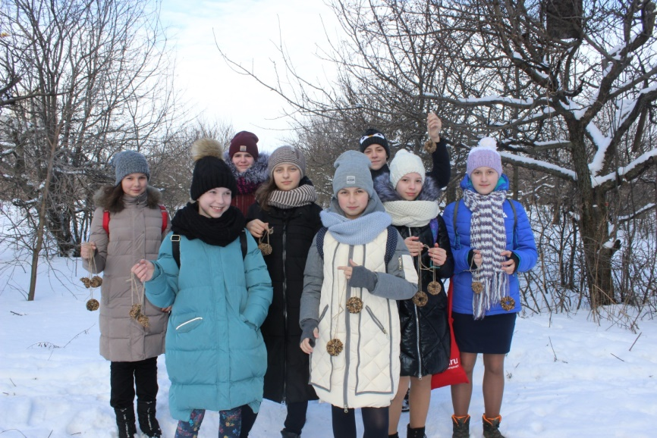
Фото 1. Акция «Покормите птиц зимой»

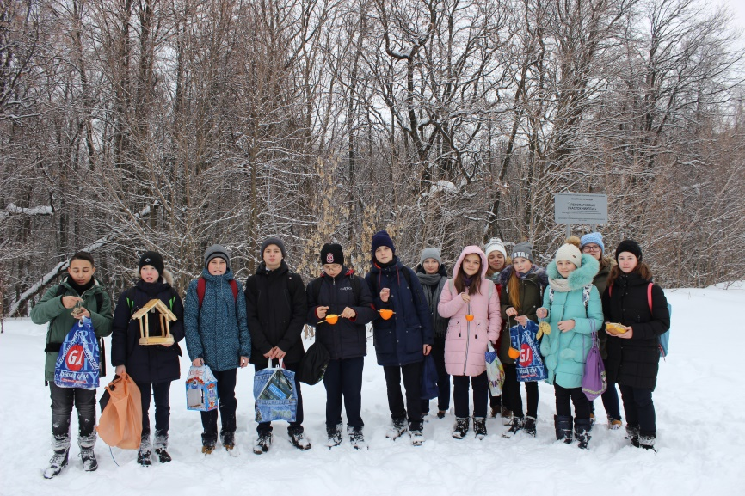
Фото 2. Акция «Хранители птиц»

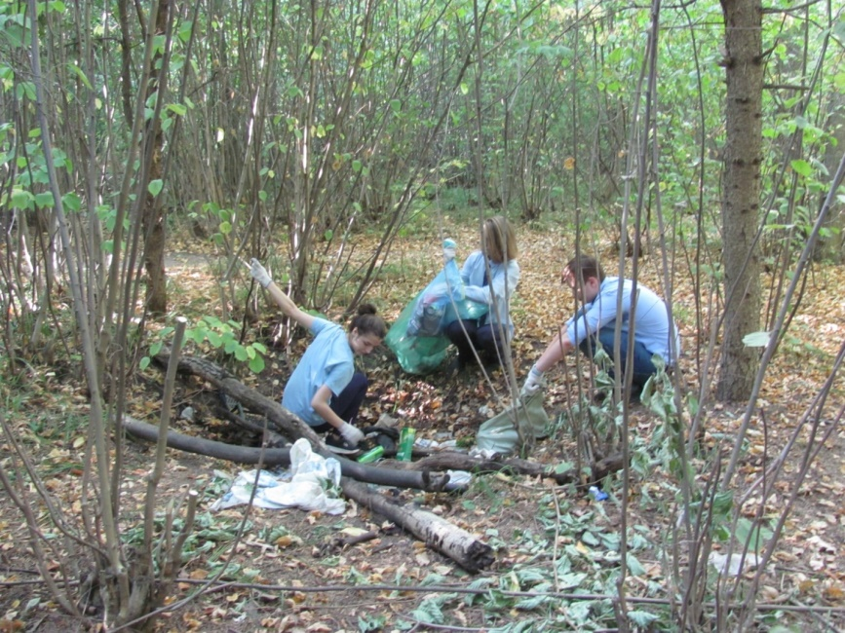
Фото 3.Всемирный день чистоты.

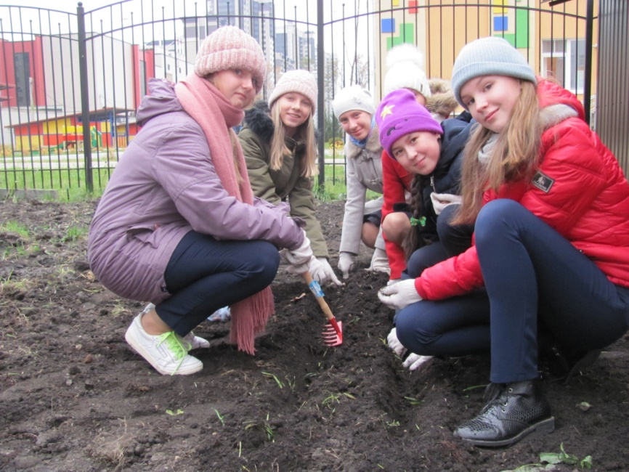
Фото 4. Закладка школьного питомника.

Фото 5. Школьный экологический мониторинг

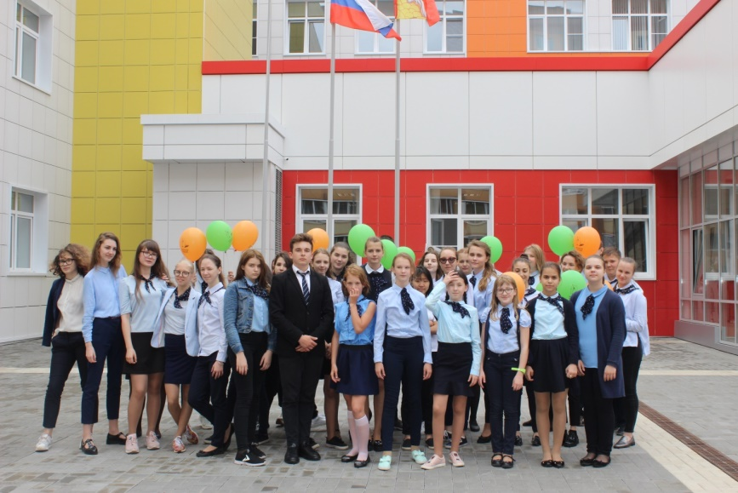
Фото 6. Участники танцевального флешмоба
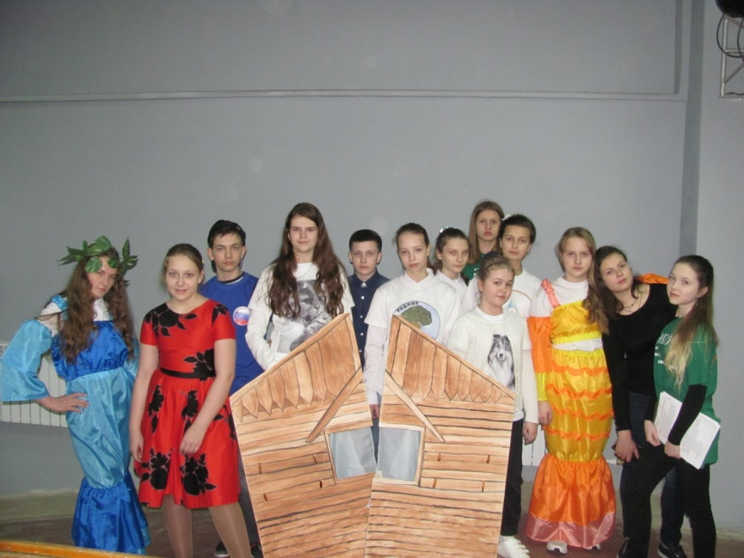
Фото 7. Участники экологической сказки

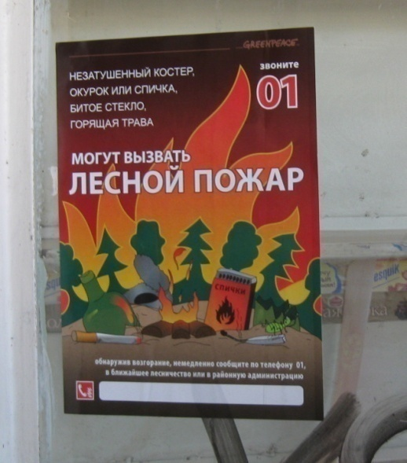

Фото 8. Расклейка листовок

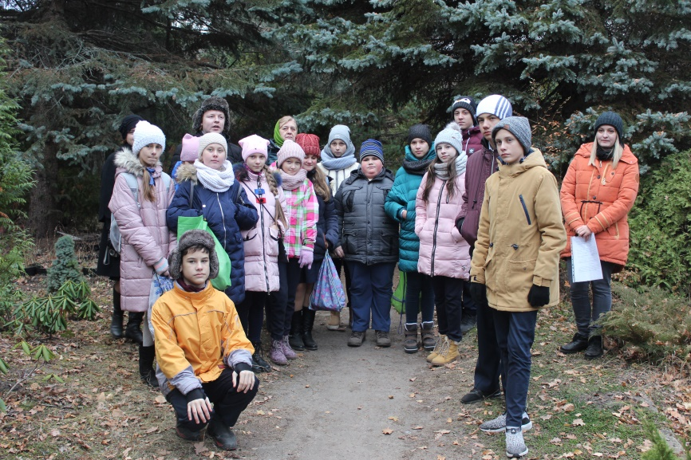

Фото 9. Экскурсия на территорию Лесопаркового участка НИИЛГиС

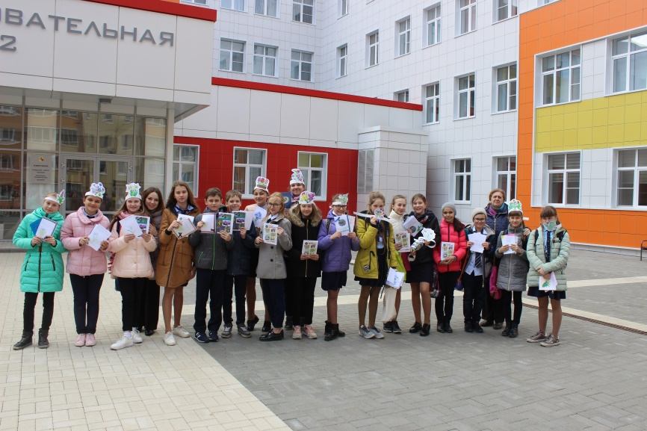

Фото 10. Экологическая акция «Первоцвет».

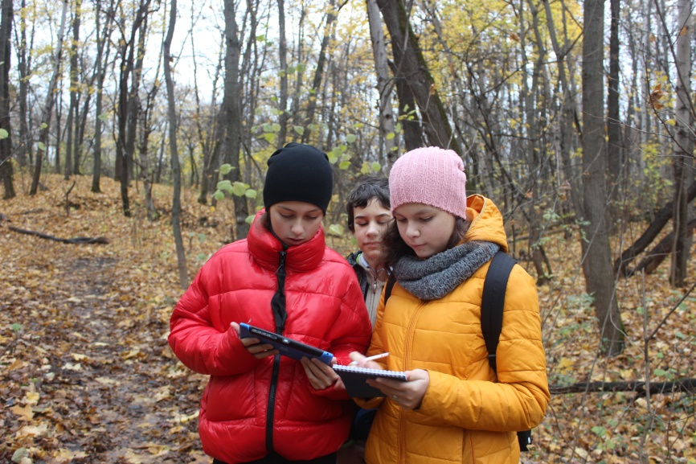

Фото 11. Общественный экологический мониторинг

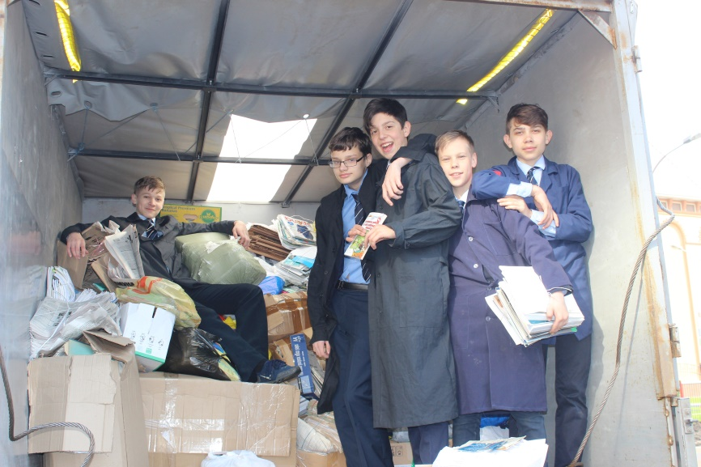

Фото 12. Сбор макулатуры

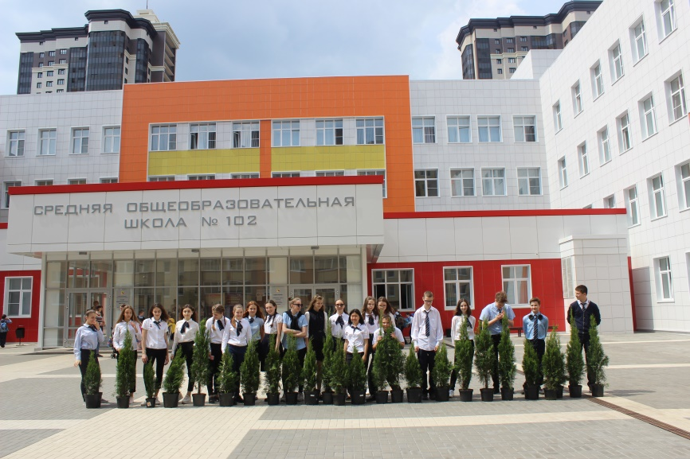

Фото 13. Посадка туи перед школой.

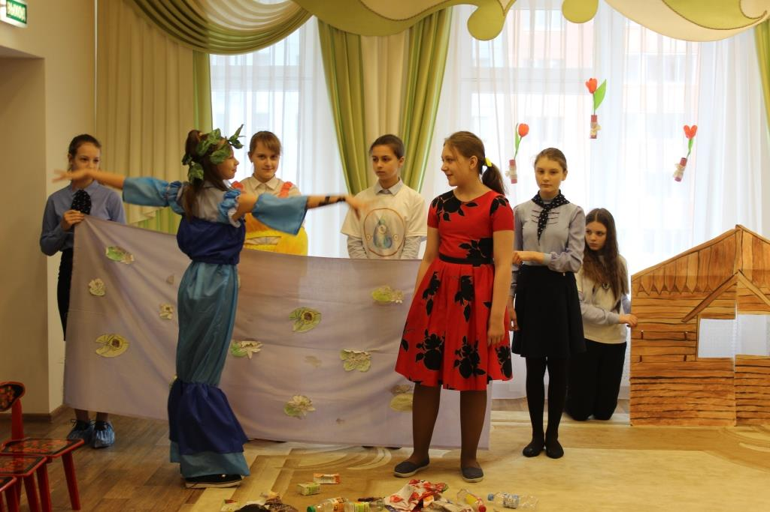

Фото 14. Выступление в детском саду.

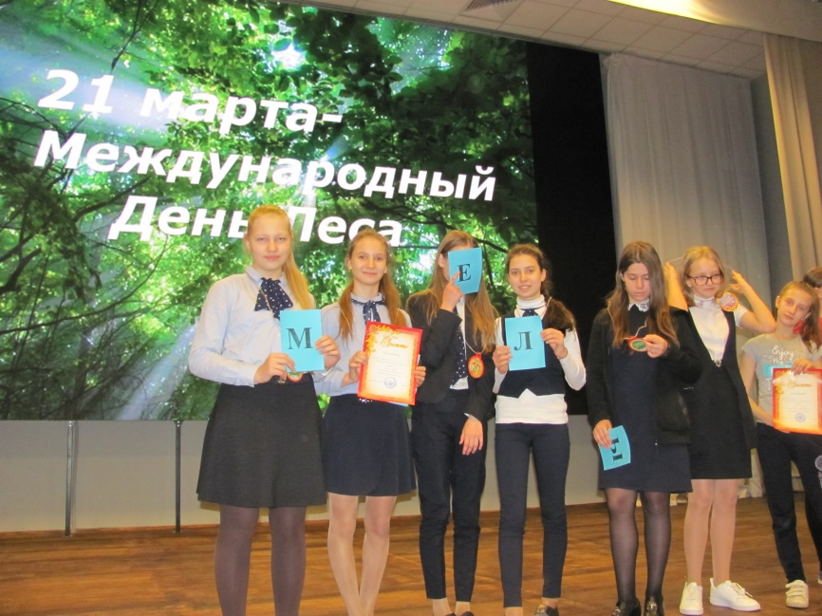

Фото 15. Международный день леса.

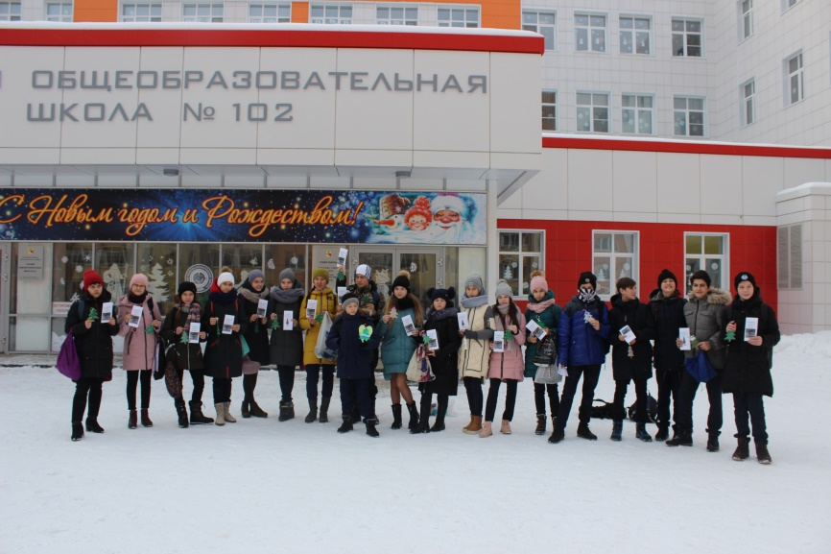

Фото 16. Операция «Ель»

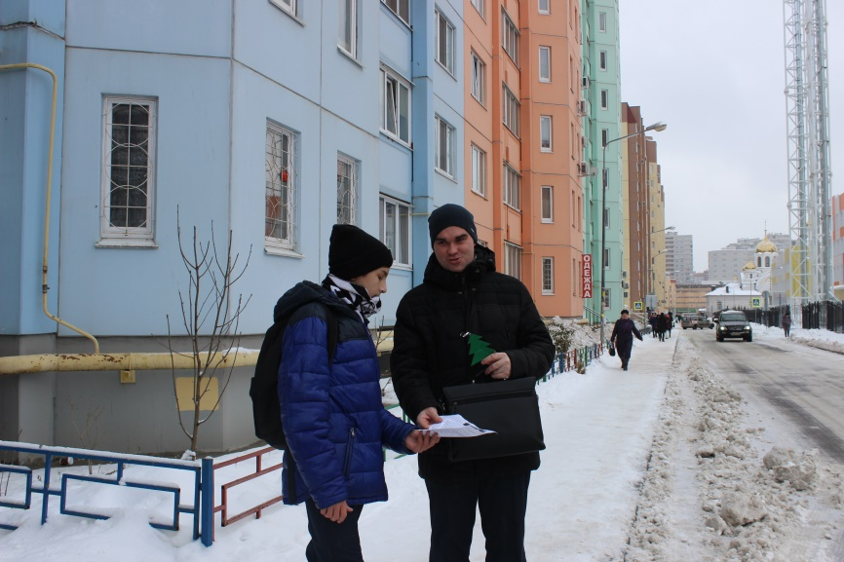

Фото 16. Операция «Ель»

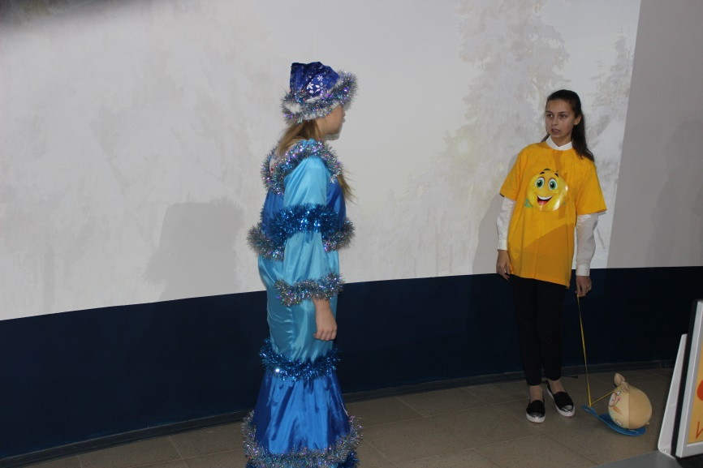

Фото 18. Экологическая сказка «Колобок».

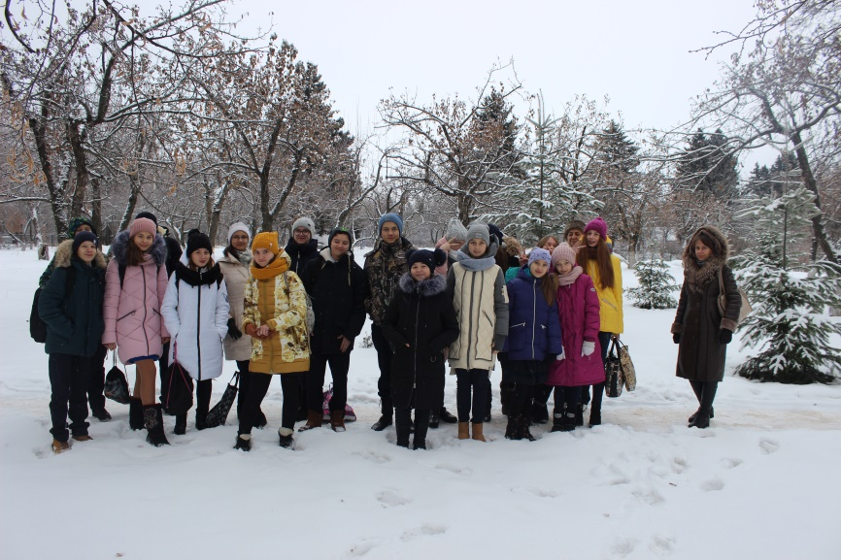

Фото 19. Экскурсия на станцию юннатов.

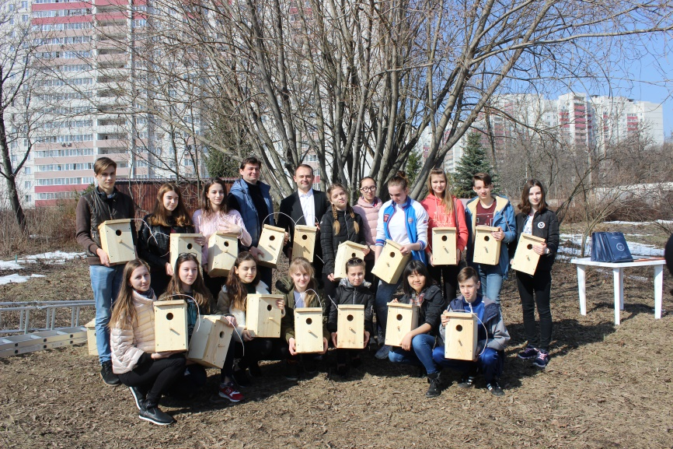

Фото 20. Акция «Скворушка».

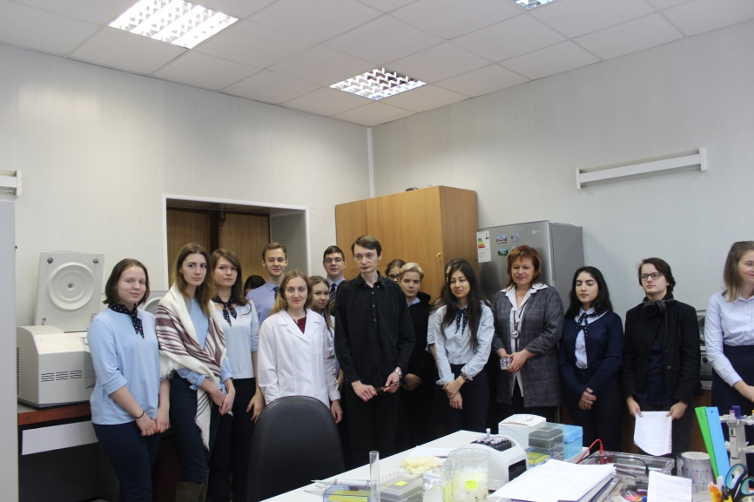

Фото 21. На экскурсии в НИИЛГиС.

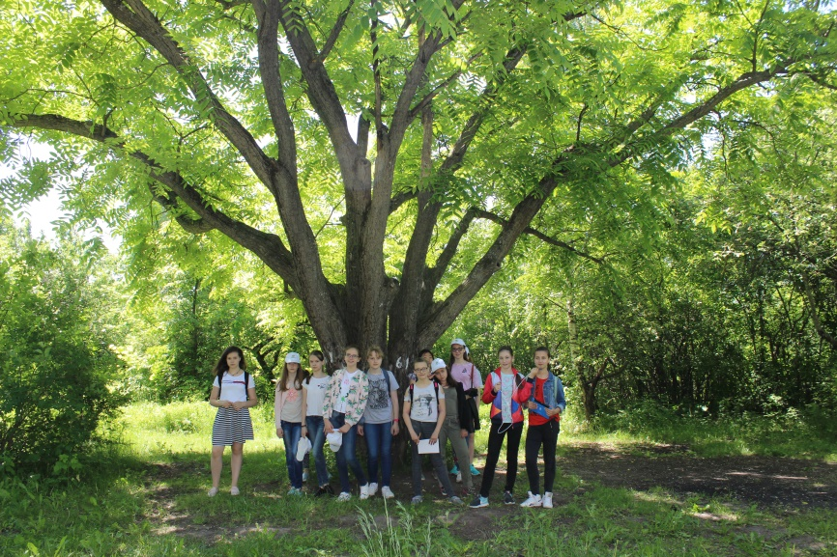

Фото 22. Экскурсия в Ботаническом саду.

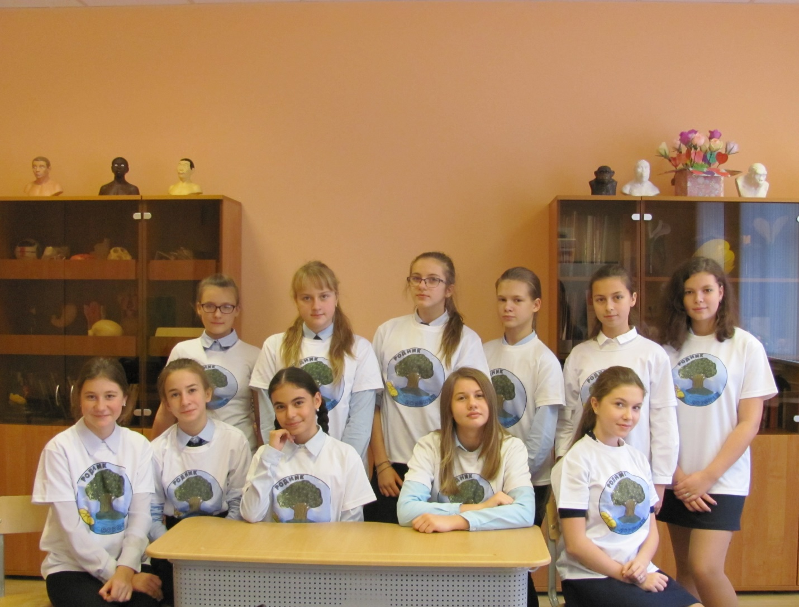

Фото 23. Наш эковолонтерский отряд школьного лесничества «Родник»

Общественный мониторинг
Изучение деградации лесной растительности.
Цель: изучить степень деградации лесной растительности.
Нами были выбраны участки размером 10х10 м в различных рекреационных зонах, где мы изучили степень деградации лесной растительности.
Таблица 3.
Степень деградации лесной растительности.

Степень деградации лесной растительности | Изменения лесной растительности.
Удовлетворительная | Изменения отдельных деревьев (суховершинность, усыхание листьев и т.п.)
Напряжённая | Гибель отдельных деревьев на фоне заметного общего угнетения растительности
Критическая | Очаговое, весьма заметное нарушение древесной растительности
Катастрофическая | Сплошная гибель древесных пород

Используя данные таблицы 3, нами были получены следующие результаты.
Таблица 4.
Степень деградации растительности рекреационной зоны города Воронежа.

ООПТ | Изменения лесной экосистемы | Степень деградации лесной растительности
Лесопарковый участок НИИЛГиС | Гибель отдельных деревьев, большое количество мусора, общее угнетение растительности | Напряжённая
Ботанический сад ВГУ | Изменения отдельных деревьев, мусор | Удовлетворительная

Количественная оценка антропогенных воздействий на местность.
Цель: провести количественную оценку антропогенного воздействия на местность.
Для данного исследования провели маршрутный учёт антропогенного воздействия на местность. Маршрутный учёт антропогенных воздействий проводится с целью выявления локальных форм антропогенного влияния на местность. Учёт проводился методом «случайного» маршрута, т.е. строго по прямой линии (без дорог) с использованием компаса. Протяжённость учёта составила 2 км. Ширина учётной полосы 10метров.
К категории точечных объектов относятся:
А) бытовой мусор, валяющийся на земле – бумага, пластик, бутылки, банки и т.п.
Б) кострища разного диаметра.
В) антропогенные повреждения древесной растительности – сухие и суховершинные деревья, спиленные деревья (пни), поваленные стволы, деревья с механическими повреждениями стволов.
Данные для антропогенных зон внесли в таблицу 5 .

Таблица 5.
Антропогенное влияние на рекреационные зоны.

Объекты | Лесопарковый участок НИИЛГиС | Ботанический сад ВГУ
Бытовой мусор | 706 | 298
Кострища | 24 | 36
Раненные деревья | 100 | 56
Сухие деревья | 10 | 4
Суховершинные деревья | 19 | 15
Поваленные стволы | 21 | 9
Бытовой мусор | 706 | 298

Влияние рекреационных нагрузок на видовой состав растений лесного биоценоза.
Цель: оценить изменение видового состава растений лесного биоценоза под влиянием рекреационных нагрузок (вытаптывания).
Разбиваются площадки размером 1х1 м так, чтобы первая площадка располагалась на тропинке, вторая в метре от неё, третья ближе к дереву (2-3 метра от тропинки) и последняя рядом с деревом, которое обходят люди.
Подсчитываем количество видов растений на каждой площадке. Определяем долю лесных и сорных видов растений. Данные заносим в таблицу 5.
Таблица 6.
Соотношение лесных и сорных растений в сообществе Шиловского леса.

№  площадки | Удалённость от тропинки (м) | Количество лесных видов | Доля лесных видов (%) | Количество придорожных видов | Доля придорожных видов (%)
1. | тропинка | 4 | 44,4 % | 5 | 65,6 %
2. | 1 м | 5 | 65,6 % | 4 | 44,4 %
3. | 2 м | 7 | 70 % | 3 | 30 %
4. | 3 м | 8 | 72 % | 2 | 28 %
5. | 4 м (около дерева) | 10 | 90,1 % | 1 | 9,9 %

Из таблицы видно, что при любых экзогенных (внешних) нарушениях биоценоза конкурентная мощь исходных видов, слагающих сообщество, ослабевает. Нарушаются сложившиеся связи в сообществе. Это позволяет другим видам внедриться в сообщество и существовать в нём до тех пор, пока внешнее воздействие сохраняется. По соотношению этих групп видов можно оценить степень нарушенности сообщества. К видам растений, внедряющихся в исходный лесной биоценоз, можно отнести подорожник большой, мятлик обыкновенный, мятлик однолетний, лапчатку гусиную, клевер ползучий, манжетку обыкновенную, одуванчик лекарственный, пырей ползучий.

